Негосударственное аккредитованное некоммерческое частное образовательное учреждение высшего образования
«Академия маркетинга и социально-информационных
технологий – ИМСИТ»
(г. Краснодар)
Академический колледж

ПРОЕКТ
студента 3 курса Суворова Ивана Александровича

на тему:
«РАЗРАБОТКА РЕКЛАМНОЙ КАМПАНИИ ДЛЯ МЕГАЦЕНТРА
«КРАСНАЯ ПЛОЩАДЬ», ПРИУРОЧЕННОЙ К МЕРОПРИЯТИЮ
«ПРАЗДНИК ВЕСНЫ – 8 МАРТА»»

Руководитель проекта:
преподаватель Академического колледжа
Ушакова Виктория Дмитриевна

Краснодар 2019 г.

СОДЕРЖАНИЕ

ВВЕДЕНИЕ 3
1 Анализ маркетинговой деятельности Мегацентра «Красная площадь» 4
1.1 Краткая характеристика Мегацентра «Красная площадь» 4
1.2 Организационная структура Мегацентра «Красная площадь» 6
1.3 Рекламная деятельность Мегацентра «Красная площадь» 9
2 Разработка рекламной кампании Мегацентра «Красная площадь» 12
2.1 Организация рекламной кампании: портрет целевой аудитории 12
2.2 Креативное рекламное решение: рекламный продукт (макет) 13
2.3 Медиа-планирование, как важный элемент рекламной кампании. Маркетинговый раздел бизнес-плана 19
ЗАКЛЮЧЕНИЕ 24
СПИСОК ИСПОЛЬЗУЕМЫХ ИСТОЧНИКОВ 25

ВВЕДЕНИЕ

Мегацентр «Красная Площадь» является крупнейшим Мегацентром в Краснодарском крае. Компания розничной торговли получили возможность развивать свой бизнес в успешном и перспективном регионе. История Мегацентра «Красная Площадь» началась 7 июня 2003 года. В этот день торгово-развлекательный комплекс принял первых посетителей, изменив представление краснодарцев о качественном шопинге и развлечениях.
Все усилия команды Мегацентра направлены на создание в комплексе атмосферы комфорта и праздника: детские торжества, FASHION-показы и шоу-программы, грандиозные мероприятия и концерты, встречи с любимыми артистами, фото- и автограф-сессии со звездами, праздничные акции, всевозможные конкурсы и подарки – все это позволяет оставаться «Красной Площади» любимым торгово-развлекательным комплексом для жителей и гостей города Краснодара.
Целью данного проекта является: разработка рекламной кампании для Мегацентра «Красная Площадь», приуроченной к мероприятию «Праздник весны 8 марта».

1 Анализ маркетинговой деятельности Мегацентра «Красная площадь»

1.1 Краткая характеристика Мегацентра «Красная площадь»

История Мегацентра «Красная Площадь» началась 7 июня 2003 года. В этот день торгово-развлекательный комплекс принял первых посетителей, изменив представление краснодарцев о качественном шопинге и развлечениях.
На площади 30 000 кв.м были размещены магазины детских товаров, одежды, аудио-видео и бытовой техники, гипермаркет товаров для дома хозяйственного, бытового и строительного назначения, организации различных концепций питания, детский развлекательный центр. Одновременно посетителям комплекса было предложено большое количество разнообразных сервисных услуг: доставка покупок на дом, продажа товаров в кредит, пункт обмена валюты, банкоматы, студия красоты, различные виды оплаты (банковскими картами, наличный и безналичный расчет), голосовые объявления, информационный центр, дисконтные системы.
1 марта 2006 года с открытием первой очереди второго корпуса «Красная Площадь» стала крупнейшим Мегацентром в Краснодарском крае. Компании розничной торговли получили возможность развивать свой бизнес в успешном и перспективном регионе. Торговая часть корпуса на тот момент включала в себя супермаркет товаров для отдыха и туризма «Спортмастер» и более 100 различных магазинов, успевших завоевать популярность и любовь не только жителей Краснодарского края, но и гостей региона. Среди них: MEXX, MANGO, «Золотой Ларец», а также торговые марки, впервые представленные в Краснодаре, например, NEW YORKER, MORGAN, СONSUL и другие. Многие магазины, открытые еще в то время, и сейчас представлены в Мегацентре «Красная Площадь».
4 ноября 2006 года была запущена вторая очередь второго корпуса Мегацентра. С ее открытием площадь комплекса составила 105 000 кв.м, а количество магазинов модной одежды, обуви и товаров для дома возросло почти вдвое.
Благодаря интересной концепции, отвечающей высоким международным стандартам, в Мегацентре появились такие бренды как CALVIN KLEIN, GUESS, LEVI’S, GANT, LACOSTE.
На территории комплекса была создана «Улица Старой Европы», выдержанная в средневековом стиле, где посетители могут отдохнуть, пообедать, выпить чашечку кофе или просто посидеть в уютной атмосфере. Уже традиционно сюда приезжают молодожены в день свадьбы. Самые важные моменты в жизни горожан становятся частью истории Мегацентра «Красная Площадь».
В ноябре 2006 года был открыт первый в Краснодаре ресторан McDonald’s. Сегодня это одно из самых посещаемых мест.
В декабре 2006 года состоялось открытие кинотеатра «МОНИТОР на Красной Площади», состоящего из семи кинозалов, один из которых VIP – первый в Краснодаре. Гостям Мегацентра предложили максимально комфортные условия для просмотра фильмов.
В 2011 году состоялось открытие третьего корпуса Мегацентра «Красная Площадь». Общая площадь увеличилась до 175 000 кв.м В Мегацентре появились тематические галереи и крупные торговые сети: продуктовый гипермаркет «Магнит», гипермаркет спортивных товаров «Спортмастер», магазины спортивной направленности популярных брендов, «Галерея обуви», «Мебельный центр», «Галерея часов и ювелирных изделий», «Галерея детских магазинов» и зона фуд-корта.
В декабре 2014 года в рамках сотрудничества с новым якорным арендатором – спортивным гипермаркетом «Декатлон» – в Мегацентре «Красная Площадь» были достроены новые площади. Теперь в комплексе есть еще один восточный вход с траволатором на второй этаж. С учетом расширения суммарная площадь Первого Мегацентра на Кубани теперь составляет 180 000 кв.м, а количество представленных магазинов увеличилось до 570.
Данная методика проведения SWOT анализа позволяет максимально полно и подробно оценить риски и возможности компании, спланировать работающую маркетинговую стратегии товара:
- проводится анализ окружающей рыночной среды товара или услуги, а разрезе внешних и внутренних факторов;
- на основе проведенного анализа формируются сильные стороны бизнеса, слабые стороны бизнеса, угрозы и возможности рынка для бизнеса;
- полученные параметры вносятся в SWOT матрицу для удобства анализа;
- на основе SWOT матрицы формируются выводы о необходимых действиях с указанием приоритетов выполнения и сроков.
В процессе проведения SWOT анализа привлеките заинтересованных в принятии решения людей, экспертов в различных вопросах. Стороннее мнение позволит составить анализ более объективно.
В таблице 1 представлен SWOT – анализ Мегацентра «Красная площадь».

Таблица 1 – SWOT – анализ Мегацентра «Красная площадь»

Сильные стороны кампании | Хороший микс арендаторов в сетке моды (20 процентов потока).  Гипермаркеты (20 процентов потока).  Развлекательные центры (боулинг, кино, ледовая арена, детские центры – 15 процентов потока).  Удобные подъездные пути и парковка.  Фудкорт с ресторанами и кофейнями.  Супермаркет бытовой техники и электроники  Центры услуг  Удобная и понятная навигация и полнанограмма
Слабые стороны кампании | Отсутствие оригинальных магазинов.  Общественный транспорт.  Слабо развитые развлечения, не считая мероприятий.  Отсутствие конкурентоспособного сайта, SMM.
Возможности кампании | Стать лидером в фэшн и в развлекательном секторе.  Создать имидж торгового центра, который радует душу.  Увеличить посещаемость.  Увеличить оборот.
Угрозы внешней среды | Активность, коммуникации конкурентов.  Много новых торговых центров в Краснодаре.  Нестабильная политическая и экономическая ситуация на международном рынке.

Делая выводы из SWOT анализа можно сказать, что компания находиться в состоянии развивается. Отдел маркетинга (команда маркетологов) посредством реализации большого количества оригинальных мероприятий и развлечений, может увеличить посещаемость и оборот организации за счет того, что при помощи этих мероприятий увеличится поток людей. А увеличение потока людей это – увеличение проходимости в магазины и соответственно увеличение ценооборота.

1.2 Организационная структура Мегацентра «Красная площадь»

Мегацентр красная площадь является одним из самых масштабных торговых развлекательных комплексов в городе, поэтому для реализации деятельности таких масштабов необходима грамотно построенная организационная структура. На сайте Мегацентра «Красная площадь» в открытом доступе представлен информация об организационной структуре данного предприятия, а именно:
- директор
- отдел кадров
- финансовый отдел
- маркетинговый отдел
- рекламное event-агенство «Бомба»
Руководством группы компаний «РАМО-М» было принято решение о выводе на внешний рынок одной из компаний, входящей в структуру холдинга, деятельность которой станет дополнительным направлением развития бизнеса. В связи с этим, на основе существующих производственных ресурсов, начало работу рекламное и event-агентство «Бомба». Целью работы компании «Бомба» является оказание качественных услуг в области маркетинга не только на рынке Краснодарского края, но и всей России.
Данное структурное подразделение группы компаний «РАМО-М» предоставляет весь спектр маркетинговых услуг, выполняя полный цикл работ – от идеи до результата. Одновременно с этим рекламное event-агентство «Бомба» осуществляет размещение рекламы и экспонирование на территории комплексов сети ТРЦ «Красная Площадь» в городах присутствия: Краснодар, Новороссийск, Армавир, Туапсе, Анапа.
Рассмотрим более подробно деятельность маркетингового отдела. Маркетинговый отдел состоит из:
- директора по маркетингу;
- менеджера по маркетингу;
- менеджера по рекламе;
- PR-менеджера;
- специалиста отвечающего за размещение рекламы в Мегацентре.
Для эффективного функционирования маркетингового отдела каждый сотрудник выполняет определенные задачи:
- Менеджер по рекламе – разрабатывает и корректирует решения по продвижению (используемые образы, содержание сообщений, рекламные и PR-приемы, сценарии кампаний и так далее).
- разрабатывает план (ежемесячный, ежеквартальный, ежегодный) рекламы, PR и других мероприятий компании на основе принятой маркетинговой стратегии.
- формирует и контролирует реализацию корпоративных стандартов в области коммуникаций (кто общается от лица Компании, что говорит, и так далее).
- принимает участие в формировании рекламно-информационного бюджета.
- обеспечивает разработку и своевременное обновление концепции позиционирования компании.
- контролирует и планирует рекламную деятельность, исследование и анализ рынков сбыта и каналов продвижения продукции компании.
- корректирует планы рекламных мероприятий в зависимости от изменения рыночной ситуации.
- разрабатывает и контролирует реализацию стандартов фирменного стиля в наружном и внутреннем оформлении.
- PR-менеджер – специалист по связям с общественностью определяет аудиторию, на которую нужно оказать влияние.
- разрабатывает имидж, который расположит к себе данную аудиторию;
- разрабатывает и проводит мероприятия для поддержания имиджа и обеспечения нужной репутации.
- PR-менеджер информирует руководство отдела об общественном мнении, помогая вовремя реагировать на него. Позволяет быть готовым к любым переменам и по возможности извлекать из них наибольшую пользу;
- организует презентации, встречи, интервью, прес-конференции и выступления на телевидении, публикации статей и материалов, обеспечивает информационную поддержку различных акций;
- выполняет взаимодействие со СМИ: прессой, радио и телевидением, интернет-изданиями.
- Менеджер по маркетингу – организует и руководит продажами на подотчетной территории.
- обеспечивает исполнение планов продаж;
- осуществляет поиск клиентов в зоне ответственности;
- ведет переговоры о совместной работе, согласовывает условия, заключает договора на продажу;
- контролирует организацию поставок товаров партнёрам в соответствии с их заказами в рамках имеющихся планов и заключённых договоров;
- определяет наиболее рациональные способы доставки товаров клиентам, оптимизирует расходы на доставку товара;
- работает с рекламациями, претензиями и пожеланиями клиентов; оперативно реагирует на претензии, принимая меры по устранению их причин;
- контролирует соблюдение клиентами условий договоров;
- контролирует дебиторскую задолженность, вносит предложения и принимает меры по ликвидации внеплановых дебиторских задолженностей клиентов;
- ведет учет продаж, анализирует результаты выполнения личных планов продаж;
- руководит подчиненным персоналом, обеспечивает мотивацию и обучение сотрудников;
- предоставляет регулярные отчеты руководству.
Отдел маркетинга в Мегацентре «Красная площадь» является главным звеном по реализации мероприятия, а так же одним из связующим элементов для повышения посещаемости людей и ценооборота.

1.3 Рекламная деятельность Мегацентра «Красная площадь»

Все усилия команды Мегацентра направлены на создание в комплексе атмосферы комфорта и праздника: детские торжества, FASHION-показы и шоу-программы, грандиозные мероприятия и концерты, встречи с любимыми артистами, фото- и автограф-сессии со звездами, праздничные акции, всевозможные конкурсы и подарки – все это позволяет оставаться «Красной Площади» любимым торгово-развлекательным комплексом для жителей и гостей города Краснодара.
Мегацентр «Красная площадь» организует мероприятия у себя на территории, сотрудничает со многими звездами Российского шоу бизнеса, проводятся мероприятия со звездой. На дни рождения Мегацентра «Красной площади», Новый год и всего остального организуются детские мероприятия, а так же концерты. Внутри самого Мегацентра «Красной площади» размещается реклама следующего типа:
- Наружная реклама на фасаде здания Мегацентра «Красная Площадь». Пример наружной рекламы представлен на рисунке 1.
- Реклама внутри комплекса. На рисунке 2 представлен пример рекламы книжного магазина на эскалаторе, внутри самого Мегацентра «Красная площадь».
- Прочие виды рекламы: промоушен на территории Мегацентра, установка промо-стендов на территории комплекса, баннеры на сайте Мегацентра «Красная Площадь», баннеры в электронной навигационной системе комплекса (информационные киоски). На рисунке 3 представлены примеры промо-стендов на территории Мегацентра «Красная площадь».
- Мероприятия, проводимые на территории Мегацентра «Красная Площадь». На рисунке 4 представлен фотоотчет со дня рождения Мегацентра «Красная площадь».

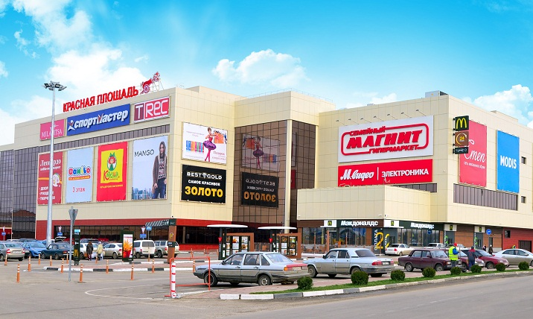
Рисунок 1 – Наружная реклама в Мегацентре «Красная площадь»

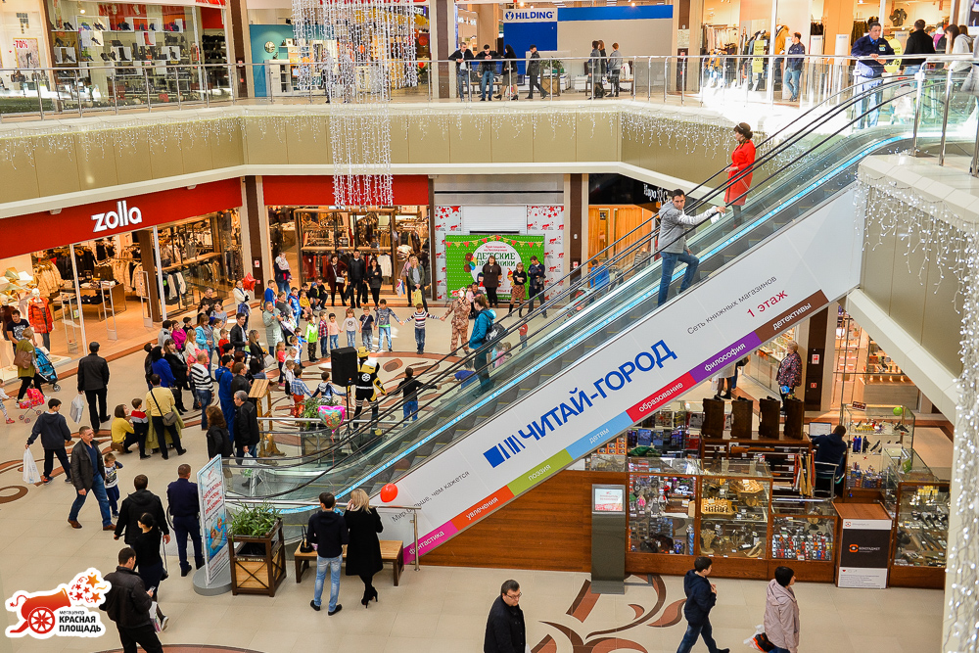
Рисунок 2 – Реклама книжного магазина внутри здания

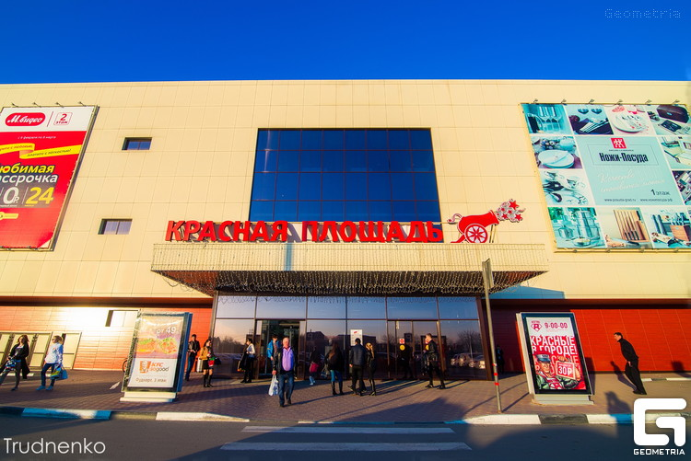
Рисунок 3 – Промо-стенды на территории Мегацентре «Красная площадь»

Рисунок 4 – День рождение Мегацентра «Красная площадь»

Мегацентр «Красная площадь» активно занимается рекламной деятельностью как в самом Мегацентре, так и за его пределами. Внутри Мегацентра активно используется реклама на эскалаторе, витринах магазинах, вывесках, проводятся мероприятия, акции – развита event индустрия; С наружи у них размешаются баннера как на самом Мегацентре, так и рядом, так же у них размешены указатели на фасаде здания.

2 Разработка рекламной кампании Мегацентра «Красная площадь»

2.1 Организация рекламной кампании: портрет целевой аудитории

Рекламная кампания – это комплекс рекламных мероприятий, объединенных целью (целями), для реализации маркетинговой стратегии рекламодателя путем побуждения заданного круга потребителей к действию с помощью рекламных обращений.
Последовательность действий при планировании рекламной кампании:
- Провести рекламные исследования по таким направлениям, как изучение маркетинговой ситуации, анализ исходных конкурентных условий на рынке или его сегменте, обоснование необходимости и целесообразности проведения рекламной кампании.
- Определить целевую аудиторию, портрет покупателя и перечень рекламируемых продуктов и услуг.
- Сформулировать цели планируемой рекламной кампании, причем по различным услугам могут быть поставлены свои рекламные цели.
- Разработать творческую рекламную стратегию: концепцию и основную гранд-идею проведения рекламной кампании.
- Выбрать средства распространения рекламы, периодичность и сроки размещения в них рекламы. Целесообразно определить несколько вариантов размещения рекламы (основной и несколько запасных).
- Рассчитать смету затрат на рекламные мероприятия.
- Определить реальные размеры денежных средств, которые можно использовать на рекламу и в зависимости от этого произвести корректировку плана рекламной кампании. Если средств выделено недостаточно, то в плане можно изменить периодичность размещения рекламы, уменьшить площадь публикации или изменить издание, время трансляции рекламного сообщения и так далее. Окончательно согласовать потребности в рекламе с реальными возможностями на определенный период (квартал, год).
- Разработать рекламные сообщения и тексты, при необходимости обратиться к рекламной фирме или агентству.
- Составить подробный план размещения и издания рекламы, указав средства распространения рекламы, периодичность размещения рекламных сообщений, сроки размещения, ответственных за мероприятие и тому подобные. Все это должно быть уточнено и согласовано в соответствии с реально выделенными денежными средствами на проведение рекламной кампании.
- Организовать работу фирмы во время рекламной кампании.
- Оценить эффективность рекламной кампании после ее проведения.
Одни из первых этапов как было указано выше, выявление целевой аудитории. Анализ целевой аудитории – неотъемлемая часть рекламной компании. В рамках выполнения учебной практики в качестве организации для, которой будет разработаны рекламные средства, был выбран Мегацентр «Красная площадь». Что является следующим этапом разработки рекламной кампании.
Основной целевой аудиторией являются: семейные пары в возрасте от 25 до 50 лет с детьми. Со средним и ниже среднего уровня дохода. Проживающие в городе Краснодар.
Рекламная компания неотъемлемая часть любой деятельности организации. На этапе планирования рекламной компания при плавильном выделении целевой аудитории, она будет наиболее эффективной, поскольку, правильно подобраны каналы распространение информации. После этого этапа можно приступить к следующему, а именно создание рекламной продукции, выбор каналов распространения. Мегацентр «Красная Площадь» работает со своей целевой аудиторией на протяжении многих лет, в этом заключается успешность их рекламной деятельности.

2.2 Креативное рекламное решение: рекламный продукт (макет)

Под комплексным рекламным решением можно считать набор рекламных технологий, направленных на полный охват целевой аудитории, включающий в себя, – наружную рекламу, распространение рекламных материалов, рекламу на транспорте, рекламу на телевидение и другие виды рекламы, реализованных в едином комплексе маркетинговых мероприятий.
Для увеличения эффективности контакта с аудиторией и достижении результата, применяют комплексный набор маркетинговых инструментов: мобильный маркетинг, event-маркетинг, креатив и промо. Используются способы воздействия рекламы на потребителя, такие как звук и визуализация. К примеру, аудио и видео ролики, реклама с Вашим логотипом (на остановках, рекламных щитах, транспорте).
Варианты проведения крупной рекламной кампании:
Рекламная кампания, включающая в себя продвижение в одном городе или регионе, объединяющая в себе различные типы и виды рекламных носителей.
Рекламная кампания по одному направлению (например, промо акция), но проводимая на территории нескольких регионов, или всей страны.
Главный принцип данного решения: увидел, услышал, прочитал, понравилось, воспользовался, приобрел.
Основа крупной рекламной кампании – креативная концепция и грамотный комплексный медиаплан.
Единый стиль и дизайн бренда в рекламе – верное решение, направленное на узнаваемость. Период рекламной кампании может быть любой: неделя, две, месяц, год и так далее.
Цель комплексной рекламы – оптимизация возможностей, минимизация рисков, повышение узнаваемости бренда, усиление интереса потребителя и, в конечном счете, - увеличение прибыли.
Применяются различные виды рекламы, которые можно объединять и комбинировать:
- телевидение;
- интернет;
- внутренние площадки;
- транспорт;
- наружные площадки;
- радио;
- газеты;
- промо акции и так далее.
Перед разработкой макетов рекламных носителей был составлен полноценный бриф с точной прописанной целевой аудиторией, ее интересами и образом жизни, таблица 2.

Таблица 2 – Бриф
Целевая аудитория | Основные посетители: семейные пары в возрасте от 25 до 50 лет с детьми.
Уровень достатка | Средний и выше среднего.
Цель посещения | Покупки, отдых, развлечения.
Географическое положение | Проживают в городе Краснодар.
Интересы и образ жизни | Ведущие активный образ жизни, любят слушать музыку, смотреть фильмы и мультфильмы со своими детьми, ходят в магазины с целью совершить покупку, любят развлечения, отдых.
Частота посещений комплекса | Не реже 2-3 раз в месяц.
Конкуренты | Прямыми конкурентками Мегацентра «Красная Площадь» являются: ТРК «Мега», «Галерея» удачно расположенные в центре города.
Конкурентные преимущества | Хороший микс арендаторов в сетке моды (20 процентов потока).  Гипермаркеты (20 процентов потока).  Развлекательные центры (боулинг, кино, ледовая арена, детские центры – 15 процентов потока).  Удобные подъездные пути и парковка.  Фудкорт с ресторанами и кофейнями.  Супермаркет бытовой техники и электроники  Центры услуг  Удобная и понятная навигация и полнанограмма

Первый рекламный носитель будет листовка. Листовка была выбрана стандартного размера А6, двухсторонняя, материал листовки офсетная тонкая 80 г/м², тираж листовок будет составлять 1000 штук, использование полноцветное печати CMYK, ламинированное покрытие (глянец 30 мкн). Печать листовок будет осуществляться на цветном ризографе. Лицевая сторона листовки показана на рисунке 5 и обратная сторона на рисунке 6.

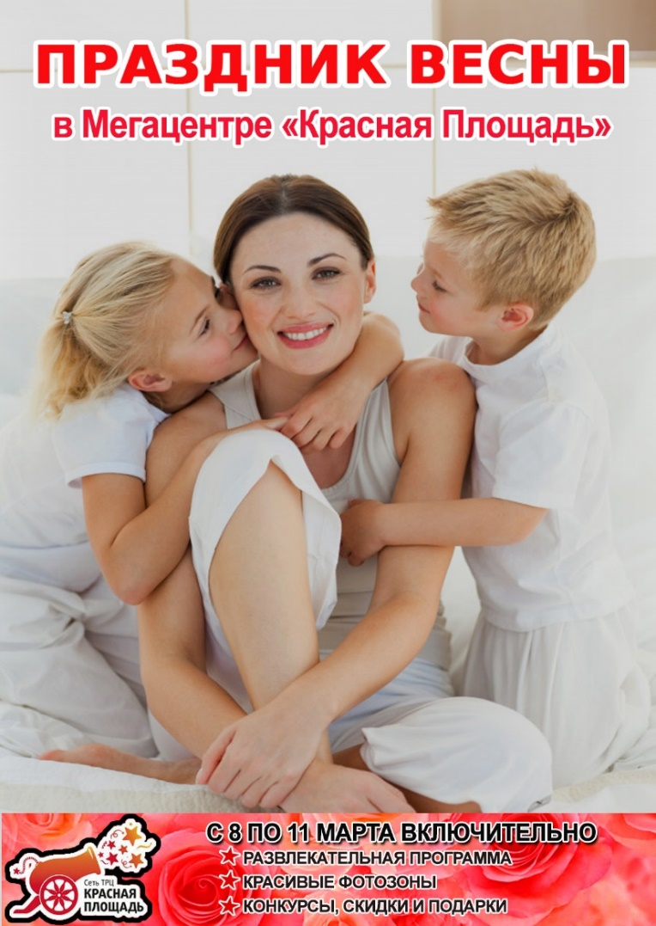
Рисунок 5 – Лицевая сторона листовки
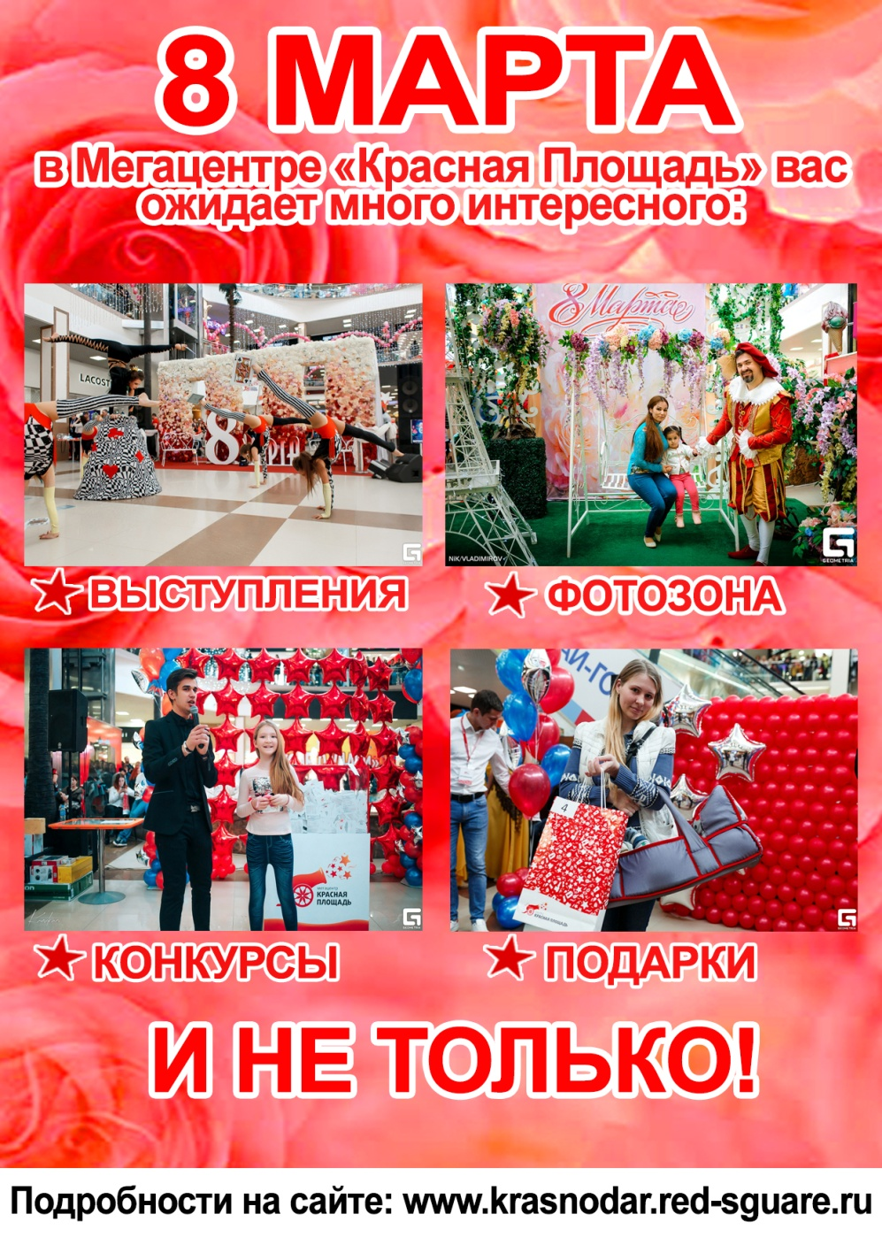
Рисунок 6 – Обратная сторона листовки

Так же, в рамках рекламной кампании, по внутреннему радио будет запущенно рекламное сообщение: «Специально для праздника весны в Мегацентре «Красная Площадь» вас ожидает развлекательная шоу программа, красивые фотозоны, конкуры, скидки и подарки, и многое другое. Подробности уточняйте на сайте Мегацентра «Красная Площадь».
Следующим рекламным носителем был выбран билборд размером 3x3 в количестве 3 штук, которые, будет размещены по городу, в том числе и рядом с самим Мегацентром «Красная Площадь». Изготовлен билборд будет из профильной трубы, рекламное поле – влагостойкая фанера 6мм. Сама конструкция будет состоять из планшетов рекламного поля общим габаритами 3x3 м, опорой d = 219-425мм (L = 5,5 м до рекламного поля) и фундаментного блока габаритами 3,2x1,5x0,4 м, который выполняется из монолитного железобетона с заложенными фундаментными шпильками в количестве 6 штук. Планшет – плоская конструкция, состоящая из профильной трубы 80x40x4 мм (влагостойкая) или профлиста. Производится окрасочная антикоррозийная защита металлических конструкций в соответствии с требованиями к установке. Макет билборда представлен на рисунке 7.

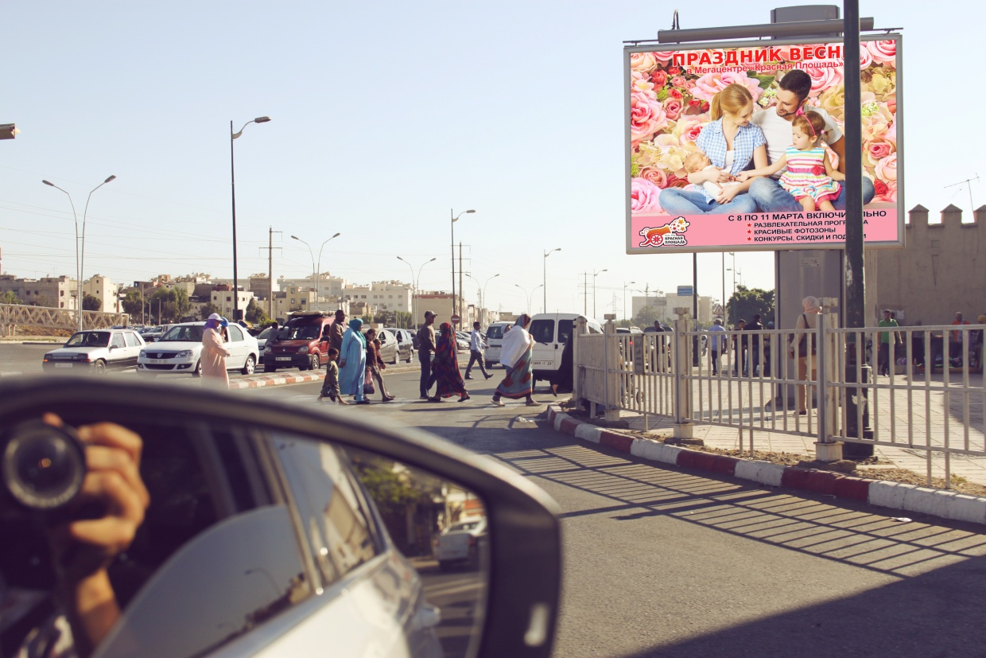
Рисунок 7 – Макет билборда

Помимо наружной рекламы outdoor, в рамках рекламной кампании, будет запущена реклама в лифте, поскольку реклама в лифтах характеризуется высокой частотой контактов рекламного сообщения с аудиторией и позволяет быстро получить отклик потребителя. Такую рекламу невозможно выключить, закрыть или выкинуть. Она притянет взгляд каждого посетителя лифта, выделяясь ярким пятном на фоне унылых стен лифта. Вся рекламная информация размещается на носителе с защитным антивандальным противопожарным экраном, который сводит к минимуму возможности доступа посторонних лиц к рекламно-информационным объектам. Макет рекламы на лифте представлен на рисунке 8.

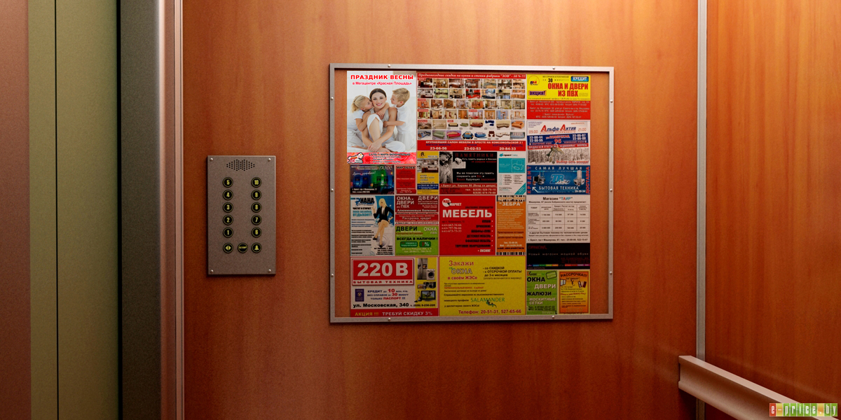
Рисунок 8 – Макет рекламы в лифтах

Так же будет использовано продвижение и в сети онлайн, а именно продвижение в инстаграме. На рисунке 9 представлен рекламный пост в социальной сети инстаграм.

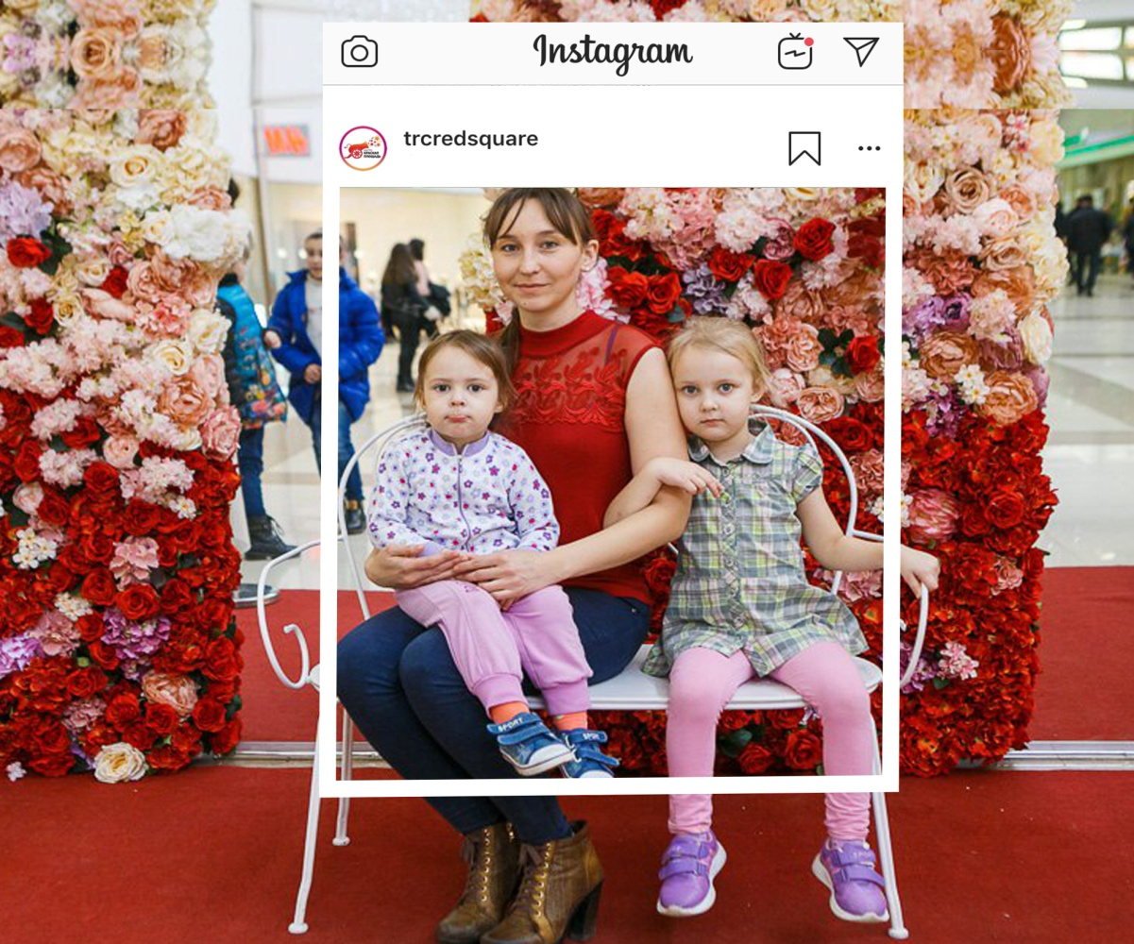
Рисунок 9 – Рекламный пост в социальной сети инстаграм

Представленные макеты в этом разделе будут являются главными распространителями информации о предстоящем празднике 8 марта о каналах распространения далее более подробно будет описаны в медиаплане.

2.3 Медиа-планирование, как важный элемент рекламной кампании. Маркетинговый раздел бизнес-плана

Медиапланирование (media planning, медиа-планирование) – планирование процесса рекламирования товаров и услуг, посредством транслирования рекламно-информационных сообщений через медиа-носители.
Медиапланирование представляет собой менеджмент постановки целей маркетинговых коммуникаций, выработку стратегии для достижения этих целей и составления оптимального плана размещения рекламы в СМИ на основе данных маркетинговых и медиа-исследований. Медиапланирование отражает взаимосвязь между временем, масштабом рекламы и представляет собой менеджмент оптимального и в кратчайшие сроки достижения поставленных маркетинговых.
Медиаплан – распределенная во времени схема размещения рекламно-информационных сообщений, учитывающая использование различных медиа-носителей.
Основная задача медиапланирования – оптимизация схемы размещения рекламных материалов, основанная на объективных показателях. К прямой задачи медиапланирования относится выработка такой схемы размещения рекламно-информационных сообщений, при которой достигается плановые показатели охвата ЦА (целевой аудитории).
Этапы медиапланирования. Весь процесс медиапланирования можно условно разделить на 3 этапа.
- целеполагание – определяются и формулируются цели маркетинга и рекламной кампании;
- выделении целевой аудитории – выявляется целевой сегмент маркетинговой деятельности и целевая аудитория, которой предназначено обращение. В результате маркетологи получают количественные и качественные характеристики сегмента в целом и выделение «портрета» целевой аудитории – «усредненного» представителя сегмента, в частности;
- расчет эффективного охвата – принимаются решения о необходимом количестве рекламных контактов и об охвате аудитории;
- выбор медиаканалов – сравнительный анализ и непосредственный выбор коммуникационных каналов и медианосителей рекламного обращения
- определение схемы размещения – разрабатывается конкретная схема трансляции рекламно-информационных сообщения через выбранные коммуникационные каналы, с учетом длительности рекламной кампании.
Очевидно, что эффективность воздействия рекламного обращения на целевую аудиторию будет во многом зависеть от того, какую часть этой аудитории достиг сигнал рекламного послания и сколько было рекламных контактов с обращением у представителей целевой аудитории. Решение этих вопросов является сущностью медиапланирования.
Эффективность медиапланирования оценивается расчетным путем по нескольким целевым показателям. Основным показателем качества медиапланирования является эффективный охват и стоимость схемы размещения. Обратная задача медиаплана: в рамках заданного бюджета достичь максимального эффекта. Считается, что лучше охватить не всю целевую аудиторию, но с максимальной частотой, нежели наоборот. Эта задача отражена в зависимости, которая носит название «кривая Вундта». В таблице 3 представлен медиаплан Мегацентра «Красная Площадь».

Таблица 3 – Медиаплан
Медиаплан на март 2019
Бюджет план |  |  | 100000руб
Бюджет факт |  |  | 83192руб
Остаток |  |  | 16808руб
итого online |  |  | 19900руб
итого offline |  |  | 63292руб
Вид рекламной коммуникации | Рекламный носитель | Цена |  | Подрядчик | Фото РК | Дополнительно
Наружная реклама | Баннер | 45000 (3x15000) |  | РА «Медиатрон» | 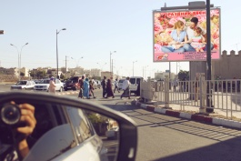 | Размещение по городу
Радио-реклама | Радио внутри мегацентра | 0 |  | Мегацентр «Красная Площадь» |  | Постоянно
Печатная реклама | Листовка | 6900 (1000x69) |  | Типография КРАСКИ |  | 1 месяц (2 раза в неделю)
Реклама в лифте | Стенд | 11392 (128x89) |  | ООО «Русмедиа» | 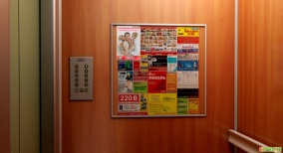 | 1 месяц
Реклама в интернете | Посты | 19900 рублей/месяц |  | Orange Marketing |  | Тариф X1

Бизнес план – это развернутое обоснование проекта, дающее возможность всесторонне оценить эффективность принятых решений, планируемых мероприятий, ответить на вопрос, стоит ли вкладывать деньги в данный проект.
Некоторые вещи, о которых стоит подумать, прежде чем приступать к написанию бизнес-плана:
- четко определить целевую аудиторию;
- определить требования данного бизнеса относительно содержания и уровня детализации;
- спланировать структуру плана;
- выбрать подходящий объем плана;
- определить основные вопросы, на которые надо обратить особое внимание.
Для многих людей сам процесс планирования, размышления, обсуждения, изучения и исследования часто может быть полезнее, чем фактический результат.
Раздел бизнес-плана, посвященный маркетингу, содержит информацию о стратегии маркетинговой деятельности фирмы и перспективности и емкости предполагаемого рынка. Если рассматривать его более детально, то желательно, чтобы он содержал следующие разделы.
- Цели по объему продаж – в данном разделе содержится информация о планируемом объеме продаж, который, вероятнее всего, будет достигнут.
- Стратегии ценообразования – отражают изменения цен во времени.
- Объемы продаж – в этой части необходимо указать, сколько товара можно будет продать.
- Организация торговли – в этой части описывается система сбыта товара, здесь необходимо указать, что планирует предприятие сделать, чтобы его товар лучше распространялся, будет ли оно создавать сеть распространения или прибегнет к помощи посредников, каким образом оно будет стремиться к достижению превосходства над конкурентами?
- Анализ покупателей – в данной части следует проанализировать мотивы, которые, как вам кажется, являются главными с точки зрения покупателей при приобретении товара.
- Методы продвижения товара на рынок – в этой части описываются методы, которые предприятие будет применять, чтобы продвинуть свой товар на рынке, дается обоснование того, что именно данные методы принесут необходимый эффект.
При описании рекламы следует указать, каким образом будет подаваться информация о продукте, сколько средств предприятие готово потратить на рекламу. В таблице 4 представлен бизнес план Мегацентра «Красная площадь».

Таблица 4 – Бизнес план
Этап | Действие | Мегацентр «Красная площадь»
1 | Определяются границы сбыта: географические демографические (платежеспособность покупателя) | Краснодар, Краснодарский край. Численность населения Краснодарского края по данным Росстата составляет 5603420 чел. Плотность населения — 74,23 % чел./км². Городское население — 54,88 %. Уровень урбанизации значительно ниже, чем в среднем по стране (74,43%). Ситуация на рынке СМИ на сегодняшний день складывается так: Из 79786 наименований средств массовой информации, включенных в реестр Федеральной службы по надзору в сфере связи, информационных технологий и массовых коммуникаций (Роскомнадзор) по состоянию на 17 апреля 2017 года, две трети составляют периодические печатные издания. Из них 37% – журналы, 28% – газеты и около 5% – бюллетени, альманахи и прочие. Еще 11% – онлайн СМИ, в значительной части представленные сайтами и другими цифровыми продуктами периодических печатных изданий. 10% пришлось на ТВ, 7% – на радио, 2% – на информагентства и 3% – на прочие СМИ.
2 | Выбор стратегии: онлайн/офлайн | Онлайн: Реклама в социальных сетях: Инстаграм. Офлайн: Печатная реклама: листовка. Радио-реклама. Наружная реклама: баннер. Реклама в лифте.
3 | Анализ конкурентов | Прямыми конкурентками Мегацентра «Красная Площадь» являются: ТЦ «Мега» и ТРЦ «Галерея» удачно расположенные в центре города.  Рекламной кампанией в ТРЦ «Галерея» занимается рекламное агенство «TR-Media». TR-Media - федеральное рекламное агентство полного цикла с головным офисом в Москве. Рекламное агентство TR-Media было создано в Краснодаре в 2003 году и на данный момент оказывает широкий спектр услуг: организация BTL-акций, мерчандайзинг и мониторинг торговых сетей, trade & consumer promotion, проведение корпоративных и рекламных мероприятий, PR-услуги. Рекламной кампанией в ТЦ «МЕГА» занимается рекламное агенство «Гравитация». Они предлагают большой ассортимент услуги и широкий спектр возможностей в размещении и распространении информации, позволяет повысить эффективность проводимой рекламной кампании. Качественная наружная реклама, которая позволит с минимальными вложениями обойти конкурентов.
4 | Ценовая политика | Хороший микс арендаторов в сетке моды (20 процентов потока).  Гипермаркеты (20 процентов потока).  Развлекательные центры (боулинг, кино, ледовая арена, детские центры – 15 процентов потока).  Удобные подъездные пути и парковка.  Фудкорт с ресторанами и кофейнями.  Супермаркет бытовой техники и электроники  Центры услуг  Удобная и понятная навигация и полнанограмма

Все макеты, которые были разработаны, будут распространены посредством выбранным каналам распространения информации, которые отраженны в медиа и бизнес плане. После составления медиа плана был успешно составлен бизнес план, который не обходим для успешной рекламной кампании. Именно эти средства распространения информации будут наиболее эффективны. Данные средства отраженные в медиа плане наиболее эффективные они помогут увеличить поток людей, а за счет увеличения потока людей увеличиться товарооборот в магазине.

ЗАКЛЮЧЕНИЕ

Мегацентр «Красная Площадь» является одним из более популярных, торгово-развлекательных комплексов на территории города Краснодар.
Мегацентр «Красная площадь» активно занимается рекламной деятельностью как в самом Мегацентре, так и за его пределами. Внутри Мегацентра активно используется реклама на эскалаторе, витринах магазинах, вывесках, проводятся мероприятия, акции – развита event индустрия; С наружи у них размешаются баннера как на самом Мегацентре, так и рядом, так же у них размешены указатели на фасаде здания.
Предложенный проект рекламной компании для Мегацентр «Красная Площадь» повысит лояльность среди покупателей по отношению к данной организации.
Выбранные каналы распространения информации будут наиболее актуальными для разработанных и представленных выше макетов. Данные средства, отраженные в медиа плане наиболее эффективные они помогут увеличить поток людей, а за счет увеличения потока людей увеличиться товарооборот в магазине. Суммы бюджета представлены примерные, окончательный бюджет рекламной компании будет известен после утверждения брифа, бизнес-плана указанных выше.
Мегацентр «Красная Площадь» является достаточно конкурентоспособной организацией для осуществления своей деятельности на выбранном ими рыночном сегменте.

СПИСОК ИСПОЛЬЗУЕМЫХ ИСТОЧНИКОВ

- Денисон Д.Э. Учебник по рекламе / Д.Э. Денисон. – М : 2008 – 118 с.
- Естафьев В.А. Введение в медиа-планирование / В.А. Естафьев, В.Н. Яссонов. – П : 2005 – 322 с.
- Мудров А.Н. Основы рекламы / А.Н. Мудров. – М : 2008 – 400 с.
- Музыкант В.Л. Реклама в действии: история, аудитория, приёмы / В.Л. Музыкант. – М : 2006 – 240 с.
- Пономарева A.M. Рекламная деятельность: организация, планирование, оценка эффективности / А.М. Пономарева. – М : 2004 – 364 с.
- Тендит К.Н. Теория и практика массовой информации: учебное пособие / К.Н. Тендит, А.В. Иваньков. – Комсомольск-на-Амуре : ФГБОУ ВПО «КнАГТУ» 2013 – 60 с.
- Ткаченко Н.В. Креативная реклама / Н.В. Ткаченко, О.Н. Ткаченко. – М : «Юнити», 2009 – 331 с.
- Агенство «Orange Marketing» [Электронный ресурс]. URL: https://orange-marketing.ru (дата обращения: 15.01.19).
- Краснодарский край: рейтинг СМИ за I квартал 2018 [Электронный ресурс]. URL: https://www.mlg.ru/ratings/media/regional/6062 (дата обращения: 15.01.19).
- Рекламная компания «Русмедиа» [Электронный ресурс]. URL: https://rus-media.pro (дата обращения: 15.01.19).
- Рекламное агенство «TR-Media» [Электронный ресурс]. URL: http://www.tr-media.ru (дата обращения: 17.01.19).
- Рекламное агенство «Геометрия» [Электронный ресурс]. URL: https://geometria.ru/advert (дата обращения: 16.01.19).
- Рекламное агенство «Гравитация» [Электронный ресурс]. URL: https://reklama-gravity.ru/reklama-krasnodar (дата обращения: 18.01.19).
- Рекламное агенство «Медиатрон» [Электронный ресурс]. URL: https://mediatron.pro (дата обращения: 15.01.19).
- Рекламное агентство полного цикла «Мастер» [Электронный ресурс]. URL: https://www.ramaster.ru/pages/complex (дата обращения: 14.01.19).
- Рекламное агентство сети ТРЦ «Красная Площадь» – «Бомба» [Электронный ресурс]. URL: http://www.ramo.ru/about/news/article157.html (дата обращения: 14.01.19).
- Сайт Мегацентра «Красная площадь» [Электронный ресурс]. URL: http://krasnodar.red-square.ru (дата обращения: 14.01.19).
- Сайт ТРЦ «Галерея» [Электронный ресурс]. URL: http://www.galleryk.ru (дата обращения: 18.01.19).
- Сайт ТЦ «МЕГА» [Электронный ресурс]. URL: https://mega.ru/adygeya (дата обращения: 18.01.19).
- Типография «Краски» [Электронный ресурс]. URL: https://krasski.com (дата обращения: 15.01.19).

